Nová databáze DNA představuje vzorky ze starodávných lidských populací
Praha, 14. března 2019
Starodávná DNA je genetická informace, kterou vědci získali z cenných archeologických nálezů a jejíž stáří se pohybuje mezi 2 - 30 000 lety. Takové vzorky nyní katalogizuje nová specializovaná databáze, která je volně přístupná na adrese http://amtdb.org. Připravili ji vědci z Ústavu molekulární genetiky Akademie věd a obsahuje také interaktivní mapu lokalizace vzorků.
Analýza vzorků ze starých populací byla donedávna obtížná i vzhledem k tomu, že vzorky byly poškozené vlivy prostředí. Metodický pokrok jak v izolaci a zpracování starodávné DNA, tak v sekvenačních technikách nyní umožnil analyzovat čím dál tím starší vzorky.
Databáze Ancient mtDNA database se zaměřuje na takzvanou mitochondriální DNA (mtDNA), která označuje DNA nacházející se v mitochondriích, tzn. v organelách, ve kterých díky buněčném dýchání vzniká energeticky bohatý adenosintrifosfát. Tato mitochondriální DNA se dědí po mateřské linii a představuje jeden z klasických genetických znaků lidské populační genetiky, především kvůli dobře popsané geografické variabilitě (rozdíly mezi prostorově oddělenými populacemi) mitochondriálních linií. Protože jsou mitochondriální genomy poměrně malé a vyskytují se v každé buňce těla ve více kopiích, je mitochondriální DNA dobrým materiálem pro studium genetické informace ze starodávných vzorků.
Nová databáze, kterou uspořádali vědci z Oddělení genomiky a bioinformatiky Ústavu molekulární genetiky, obsahuje více než 1100 vzorků úplné sekvence mtDNA a sadu identifikátorů. Mezi ně patří například místo nálezu, datace, detaily o archeologické skupině či kultuře spojené s lokalitou nebo odkazy na publikaci.
Všechny informace z databáze jsou volně ke stažení. Databáze má sloužit jako nástroj pro odborníky zabývajícími se výzkumem starodávné DNA a přidružených oborů (archeologie, antropologie, genetická genealogie). Je rovněž užitečným zdrojem informací pro všechny, které zajímá historie populací nejenom na území střední Evropy.
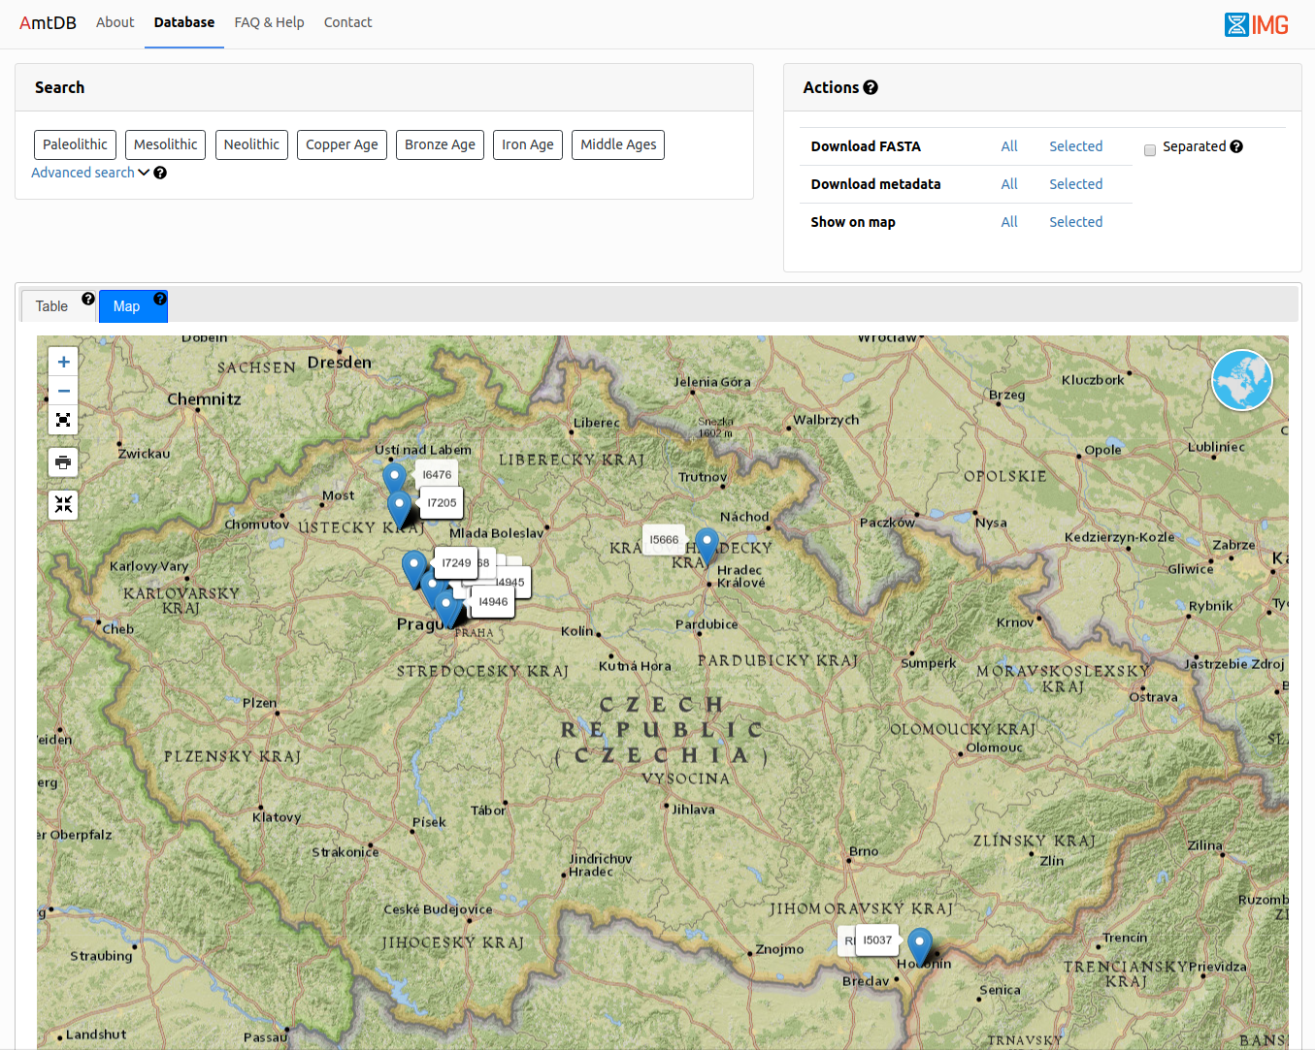
Náhled zobrazující funkce databáze AmtDB

Další informace v publikaci:
Ehler, E., Novotný, J., Juras, A., Chyleński, M., Moravčík, O. and Pačes, J., 2019. AmtDB: a database of ancient human mitochondrial genomes. Nucleic Acids Research, 47(D1), D29-D32.
doi: 10.1093/nar/gky843
Pubmed PMID: 30247677
Kontakt:
RNDr. Ing. Edvard Ehler, Ph.D., Ústav molekulární genetiky AV ČR, v. v. i.
edvard.ehler@img.cas.cz
+420 296 443 404
http://amtdb.org, https://www.img.cas.cz/

